Муниципальное казенное дошкольное образовательное
учреждение – детский сад №4 «Колокольчик»
Барабинского района Новосибирской области

Конспект
непосредственной образовательной деятельности
на тему: «Водичка, водичка…»

Составила: воспитатель Н.А. Астанина

Барабинск 2020г

Тема: «Водичка, водичка…»
Цель: Формирование положительного отношения детей к соблюдению культурно-гигиенических процедур.
Задачи:
- Совершенствовать навыки самостоятельно мыть руки, лицо и пользования индивидуальным полотенцем.
- Активизировать в речи детей слова, обозначающие действие: умыться, закатать рукава, намылить, смыть мыло.
- Развивать тактильные ощущения.
- Воспитывать аккуратность, вежливость.
Приоритетная образовательная область: социально-коммуникативное развитие.
Интеграция образовательных областей: речевое развитие, познавательное развитие.
Виды деятельности: коммуникативная, музыкальная, игровая, восприятие художественной литературы, двигательная.
Методические приемы: Игровая ситуация, показ воспитателя, действия воспитателя совместно с детьми, вопросы воспитателя и ответы детей, объяснение, показ предметов туалета, чтение потешек, отрывков из стихотворений, предоставлять детям возможность договаривать слова и фразы при чтении знакомых потешек и стихотворений.
Предварительная работа: Беседы о назначении мыла, о том каким оно бывает (душистое, гладкое, твёрдое); рассматривание сюжетных картинок с изображение предметов для умывания, дидактические игры «Чудесный мешочек», «Научим Катю умываться», «Миша в гостях у Маши», «Купание кукол». Знакомились с водой, ее свойствами, где ее можно встретить. Разучили новые малоподвижные игры «Мы проснулись…», «Умывалочка» (зайка серый умывается, видно в гости собирается….); потешки, пальчиковые игры, чтение отрывков из стихотворения К. И. Чуковского «Мойдодыр», А. Барто «Девочка чумазая».
Оборудование: ширма, поросёнок, волшебная коробочка, полотенце для поросёнка.

Ход:
Дети играют в группе.
Воспитатель: Ребята, посмотрите, сколько у нас сегодня гостей. Поздоровайтесь с ними. Ребятки, какие вы у меня красивые, опрятные, аккуратные. Я вижу у вас сегодня хорошее настроение.
Воспитатель предлагает детям немного поиграть.
(Педагог показывает движения, читает текст стихотворения, дети повторяют за воспитателем).
Мы проснулись рано утром (шагают на месте),
Потянулись бодро, шумно (поднимаются на носки, разводят руки через стороны вверх);
Чтобы сон ушел – зевнули,
Головой слегка тряхнули (выполняют наклоны влево – вправо). Отводят руки к плечам.
Разбудил нас бег на месте (бегут на месте),
К ванне побежали вместе (выполняют упражнение «пружинка», руки на поясе.)
Умывались и плескались. Зубы вычистить пытались, (выполняют круговые движения ладонями около лица).
Причесались аккуратно (гладят ладонями голову от макушки к вискам).
Приоделись все опрятно (выполняют руками 2 раза движения от груди вниз, опускают руки к бедрам).
Не хотим мы больше спать,
Будем весело играть! (упражнение «Пружинка», хлопают в ладоши).
(Плач за ширмой).
Воспитатель: Ой, ребята, кто это плачет?
(Из-за ширмы появляется грязный поросёнок и плачет).
С детьми идём на плач.
Воспитатель: Здравствуй, кто ты, как тебя зовут?
Фунтик: Здравствуйте, я поросёнок Фунтик
Воспитатель: Что с тобой случилось, почему ты плачешь?
Фунтик: Я спешил к другу на день рождения, упал в лужу, и замарался. (Плачет)
Воспитатель: Дети, что же делать Фунтику? Он может идти грязным на день рождения?
Дети: Нет. Нужно умыться Фунтику.
Фунтик: А я не умею умываться. ( Плачет)
Воспитатель: Что же делать?
Дети: Нужно научить поросёнка умываться.
Фунтик: Да, да научите меня (радостно)
Воспитатель: А что нам нужно, чтобы научить Фунтика, умываться?
Дети: Вода, мыло, полотенце».
Воспитатель: Правильно.
Воспитатель: Ребята, посмотрите, у меня есть волшебная коробочка. (Дети достают из коробочки предметы) Что это? (Мыло). Потрогайте его, какое оно на ощупь? (Гладкое). Понюхайте его. (Оно пахнет, оно душистое). Вот какое мыло: гладкое, душистое, бывает разного цвета. А вы знаете, для чего оно нужно?» (Чтобы мыть руки, смывать грязь).
Воспитатель: Правильно, мыло отмывает грязь, уничтожает микробы, чтобы мы с вами не заболели. Ой, а здесь еще что-то лежит?» (Достаю полотенце) Что это? (Полотенце)
Воспитатель: Потрогайте его, какое оно мягкое, а для чего оно нам нужно? (Чтобы вытираться)
Воспитатель: Правильно.
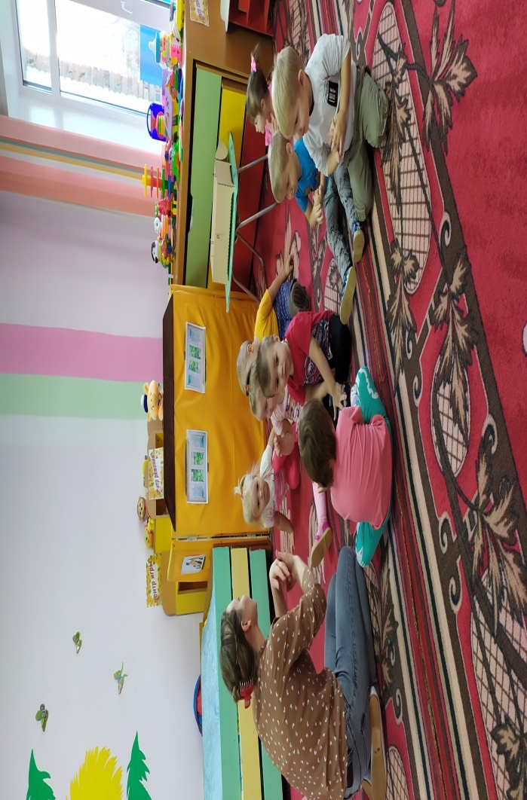
Воспитатель: Смотри, Фунтик, мы тебе покажем, как нужно правильно умываться, вытираться. А ты запоминай и делай все вместе с нами. Что мы должны сделать перед тем, как помыть руки?

Дети: Закатать рукава.
Воспитатель: Правильно, нужно закатать рукава, чтобы не намочить одежду. Дети, покажите, как нужно закатывать рукава. (Все дети закатывают рукава).
Чтение потешки:
«Руки с мылом надо мыть,
Рукава нельзя мочить.
Кто рукавчик не засучит,
Тот водички не получит».
Воспитатель: Ну, вот рукава закатали. Теперь что мы делаем?
Дети: Открываем кран.
Воспитатель: Какую песенку поёт водичка? (С-с-с-с)
Воспитатель: А теперь, покажем, как надо мыть руки, одна ладошка моет другую.
Пальчиковая гимнастика:
«Моем руки»
«Ах, вода, вода, вода! (ритмично потираем ладошки, имитируя «мытье рук»)
Будем чистыми всегда!
Брызги – вправо, брызги – влево! (пальцы сжать в кулачок, затем с силой выпрямить пальчики, как бы стряхивая воду)
Мокрым стало наше тело!
Полотенчиком пушисты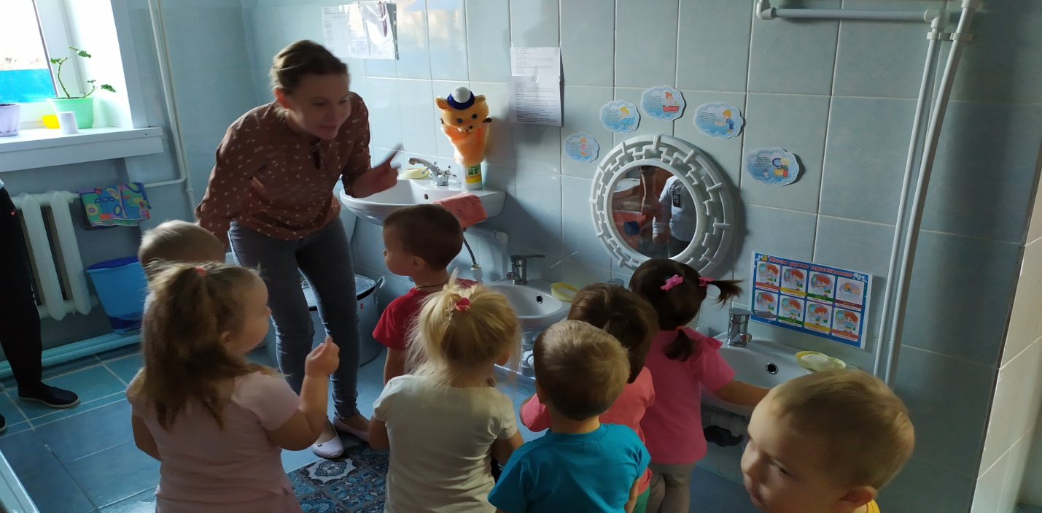м (энергичные движения имитируют поочередное вытирание каждой руки полотенцем)
Вытрем ручки очень быстро!
Воспитатель: Теперь пройдем в умывальную комнату.

Воспитатель подходит к крану и читает потешку:
«Знаем, знаем, да, да, да,
Где здесь прячется вода.
Выходи водица, мы пришли умыться,
Ладушки, ладошки
С мылом моют крошки»
Воспитатель: Сначала смочим руки водой, потом намылим руки мылом и потрем одну ладошку о другую. А после этого смоем пену водой и не забудем встряхнуть руки.
Дети намыливают руки мылом.
Воспитатель: Посмотри, Фунтик, какие ручки стали у ребят? Как будто белые перчатки надели. Ну, а теперь смывайте пену с рук и умывайте лицо.
Чтение потешки:
«Водичка, водичка,
Умой мое личико,
Чтобы щечки краснели,
Чтобы глазки блестели,
Чтоб смеялся роток,
Чтоб кусался зубок».

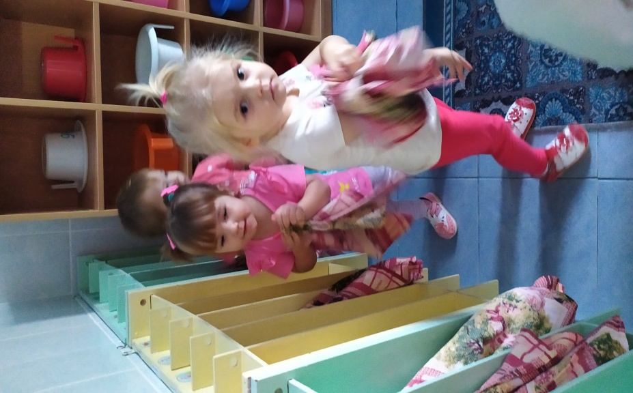

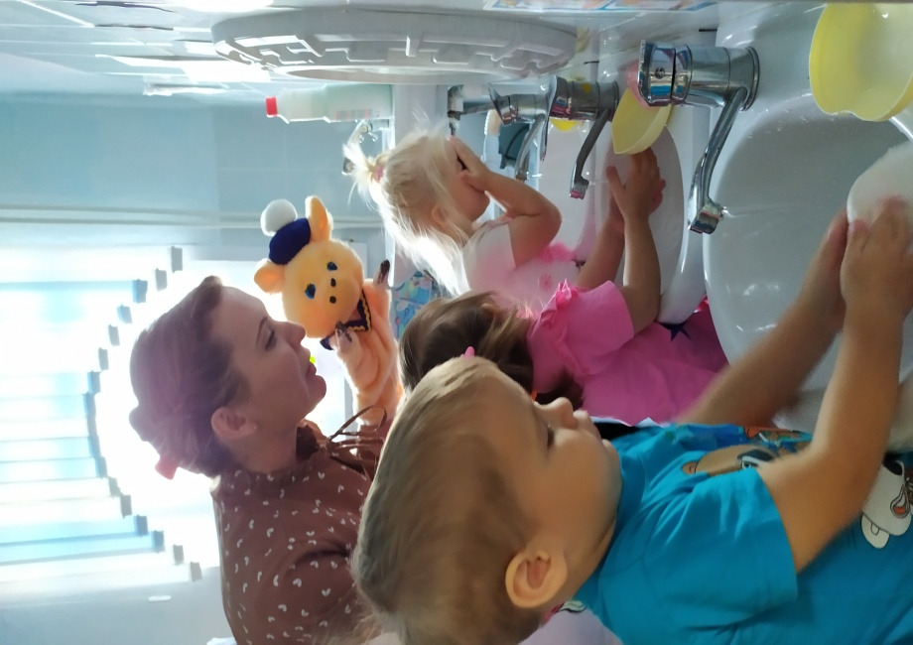

Воспитатель: Фунтик, ребята тебе показали, как нужно мыть руки и лицо. А теперь лицо и руки нужно вытереть полотенцем. Оно должно быть у каждого свое. И поэтому мы решили тебе тоже подарить полотенце. (Дарю полотенце).
Фунтик: Спасибо!
Воспитатель: Фунтик покажи, как ты научился мыть руки. (Показ)
Дети смотрят.
Фунтик: Я смотрю, вы все хорошо вымыли с мылом руки и вытерли насухо полотенцем. И я вместе с вами научился правильно умываться.
Воспитатель: Вот теперь ты можешь идти на день рождения.
Фунтик: Да, я и в правду, теперь очень красивый (любуется на себя). И я понял, как важно следить за собой – это полезно и красиво.
Воспитатель: Мы рады, что ты научился умываться. Ведь если человек всегда ходит чистым, то он помогает своему здоровью.
Фунтик: Спасибо, ребята! Я очень люблю играть, поиграйте со мной.
Музыкальная подвижная игра «Поросёнок»
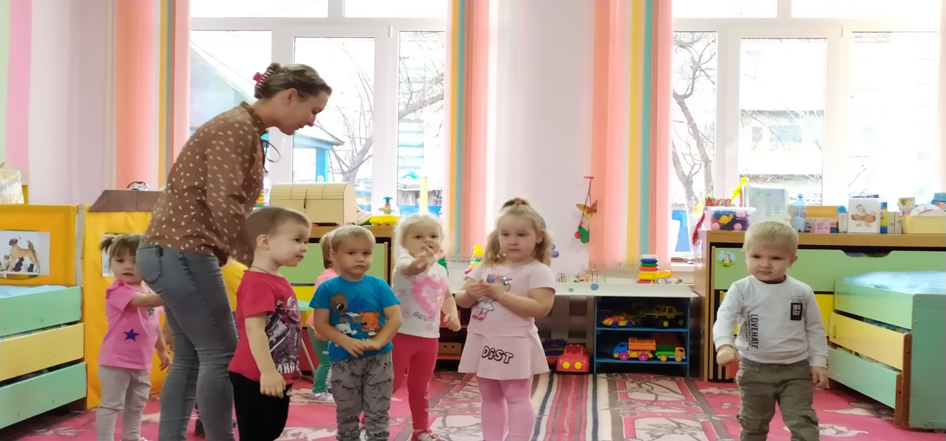

Фунтик: Пока ребята, я побежал на День рождения! (Уходит).
Рефлексия:
Воспитатель: Ребята, мы научили Фунтика умываться? (Да). Если понадобится кому-нибудь ваша помощь, поможете? (Да). Кому расскажете, что мы учили Фунтика умываться?

